Objednávka zboží (movitých věcí)

Číslo jednací: 2020/1301/RUH Číslo objednávky: 84/2020

Rehabilitační ústav Hrabyně
Sídlo: Hrabyně č.p. 204, 747 67 Hrabyně
Zastoupen: MUDr. Verner Borunský, ředitel
IČ: 00601233, DIČ: CZ00601233
Bankovní spojení: XXXX
Typ organizace: Příspěvková organizace zřízená Ministerstvem zdravotnictví ČR ze dne 25.listopadu 1990, č.j. OP-054-25.11.90, rozhodnutím ministra zdravotnictví
dále jen „kupující“

tímto objednává od prodávajícího, kterým je

ADLER Czech a.s.
Sídlo: Oblouková 391, Skorotice, 403 40 Ústí nad Labem
Zapsaná v obchodním rejstříku vedeném Krajským soudem v Ústí nad Labem, Oddíl B, vl. 2035
Zastoupena: ………………….
IČ: 25409727, DIČ: CZ25409727
Bankovní spojení: …………………..
dále jen „prodávající“

za níže sjednaných podmínek toto zboží (movité věci):

Popis | Množství ks | Komodita | Cena/ks*
Chirurgická rouška uni | 5000 | R97 | X
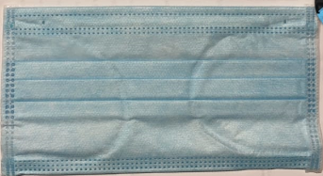
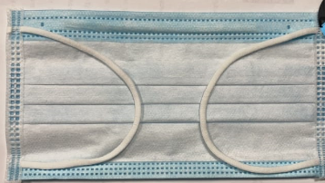
*Ceny jsou uvedeny bez DPH

Dopravné X,- Kč bez DPH

Cena zboží: 110.154,- Kč bez DPH; 133.286,34 Kč včetně DPH

Splatnost faktury: 30 dnů

Místo dodání zboží kupujícímu: Rehabilitační ústav Hrabyně, 747 67 Hrabyně

Termín dodání zboží: do 7.4.2020

Záruka za jakost: 2 roky od převzetí zboží kupujícím

Kontaktní osoba (vyřizuje): XXXX

SOUHLASÍME SE ZPRACOVÁNÍM OSOBNÍCH ÚDAJŮ

V Hrabyni dne 30.3.2020

za Rehabilitační ústav Hrabyně ……………………………….
MUDr. Verner Borunský

Přijetí objednávky

Prodávající tímto s výše uvedenou objednávkou bez výhrad souhlasí a zavazuje se zboží kupujícímu za podmínek v objednávce uvedených dodat, a na důkaz toho níže připojuje svůj podpis.
Prodávající bere na vědomí, že kupující je osobou povinnou zveřejňovat soukromoprávní smlouvy za podmínek zákona č. 340/2015 Sb. (zákon o registru smluv), jestliže výše hodnoty jejího předmětu je nad 50.000 Kč bez daně z přidané hodnoty, a proto prodávající souhlasí s uveřejněním objednávky a jejího přijetí ve smyslu uvedeného zákona o registru smluv.

V Ústí nad Labem dne 30.3.2020

za prodávajícího ……………………………..

Kupující potvrzuje, že mu Přijetí objednávky došlo dne (datum uzavření smlouvy): 30.3.2020

Podpis kupujícího: ……………………………
(Kontaktní osoba)

